Pressemitteilung der Gemeinde Rockenberg
An die Medienvertreterinnen und
Medienvertreter im Wetteraukreis

_____ Rockenberg, 31.08.2026

40 Jahre im öffentlichen Dienst: Gemeinde Rockenberg gratuliert Thomas Hampel
Seit vier Jahrzehnten im öffentlichen Dienst und davon mehr als 35 Jahre für die Gemeinde Rockenberg tätig: Thomas Hampel hat am 1. Oktober 2026 sein 40-jähriges Dienstjubiläum gefeiert.
Seinen beruflichen Weg im öffentlichen Dienst begann Thomas Hampel am 1. Oktober 1986 bei der Justizvollzugsanstalt Butzbach. Nach seinem Abitur und dem anschließenden zweijährigen Wehrdienst wurde er dort als Assistentenanwärter für den mittleren Vollzugs- und Verwaltungsdienst eingestellt. Nach erfolgreich bestandener Laufbahnprüfung wechselte er 1988 zum H.-B.-Wagnitz-Seminar nach Wiesbaden, der Aus- und Fortbildungsstätte für Justizvollzugsbedienstete des Landes Hessen. Dort war er unter anderem für hauswirtschaftliche und haushaltsbezogene Angelegenheiten sowie die Verwaltung der Auszahlungsstelle zuständig.
Seine berufliche Heimat fand Thomas Hampel schließlich in Rockenberg: Am 15. April 1991 trat er seinen Dienst bei der Gemeinde Rockenberg in der Finanzabteilung an. Auch der damit verbundene Laufbahnwechsel hielt ihn nicht davon ab, sich schnell und umfassend in sein neues Aufgabengebiet einzuarbeiten. Bereits 1992 wurde er in das Beamtenverhältnis auf Lebenszeit berufen, 1995 folgte die Ernennung zum Amtsinspektor.
Heute ist Thomas Hampel aus der Gemeindeverwaltung nicht wegzudenken. Neben seiner langjährigen Erfahrung schätzen ihn Kolleginnen und Kollegen ebenso wie die Bürgerinnen und Bürger vor allem für seine ruhige, besonnene und freundliche Art.
Anlässlich des besonderen Jubiläums gratulierten Bürgermeisterin Olga Schneider und Haupt- und Personalamtsleiterin Andrea Ruschig Thomas Hampel im Rahmen einer kleinen Feierstunde herzlich zu 40 Jahren im öffentlichen Dienst und dankten ihm für sein langjähriges Engagement, seine zuverlässige Arbeit und sein stets kollegiales Miteinander.
„40 Jahre im öffentlichen Dienst und davon mehr als 35 Jahre bei der Gemeinde Rockenberg – das steht für viel Erfahrung, Verlässlichkeit und Verbundenheit mit unserer Gemeinde“, würdigte Bürgermeisterin Olga Schneider das Dienstjubiläum.
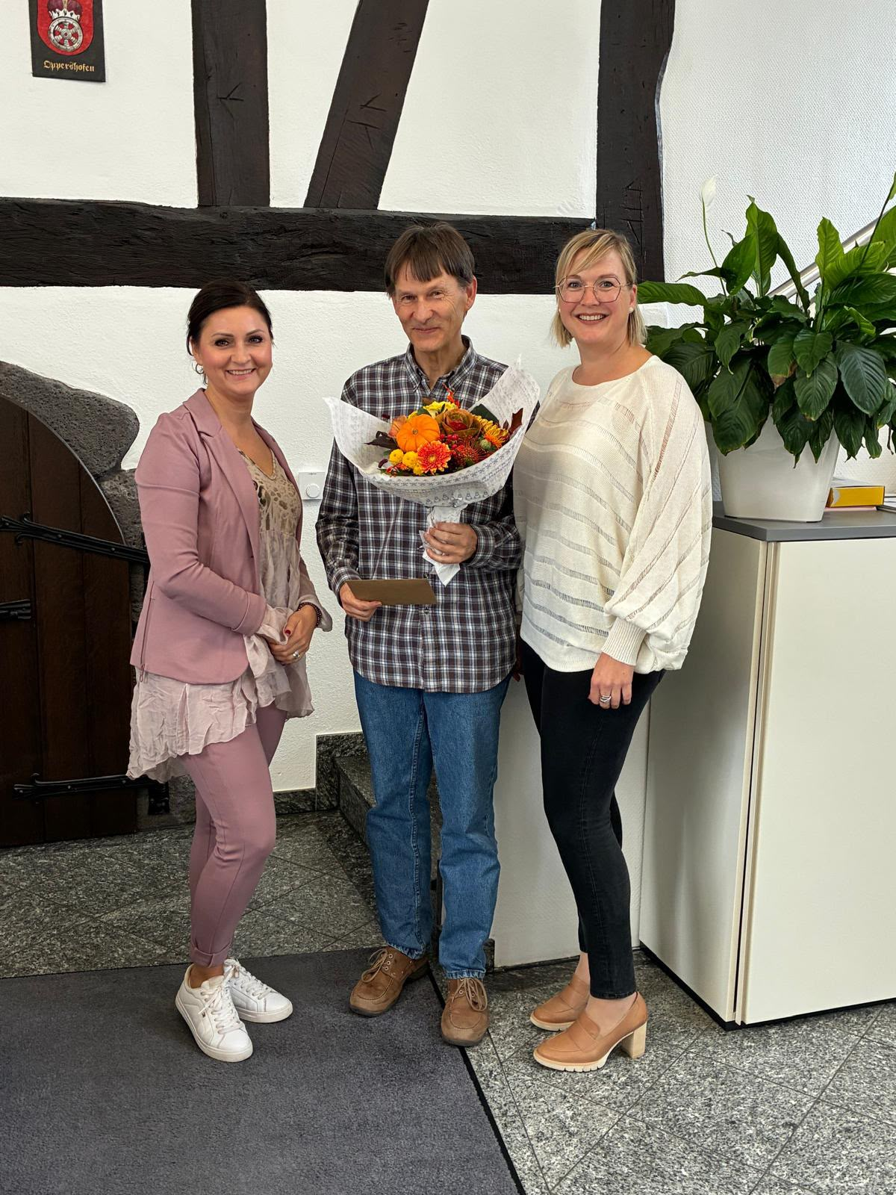
Bildunterschrift: Bürgermeisterin Olga Schneider (links) und Hauptamtsleitung Andrea Ruschig (rechts) gratulieren Thomas Hampel (Mitte) zum Dienstjubiläum.

